Informacja o Szkole Podstawowej numer 2 w Płotach - tekst łatwy do czytania i zrozumienia (ETR)

Szkoła Podstawowa numer 2 w Płotach
Budynek główny Szkoły Podstawowej numer 2 w Płotach, czyli po prostu Szkoła numer 2 w Płotach, znajduje się przy ulicy Stefana Batorego 15, 72-310 Płoty.
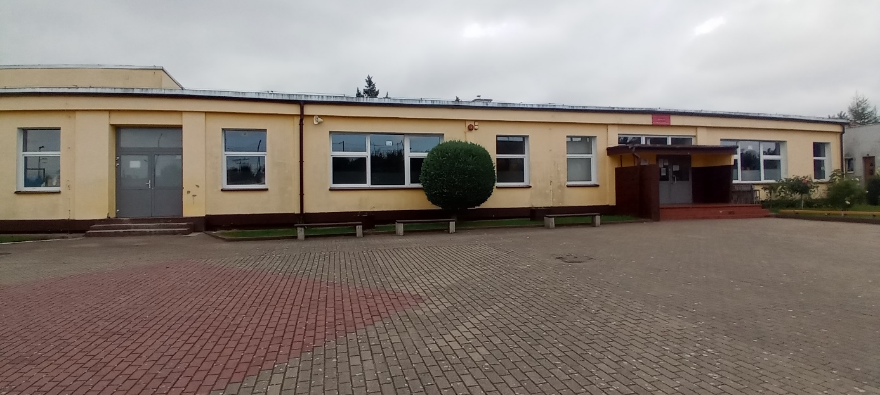
Za pracę szkoły w Płotach odpowiedzialny jest Dyrektor.
Dyrektorem Szkoły Podstawowej numer 2 w Płotach jest Pan Szymon Klimko.
Sekretariat Szkoły numer 2 otwarty jest od poniedziałku do piątku, od godziny 7.30 do godziny 15.30.
Szkoła Podstawowa numer 2 prowadzi swoją działalność w dwóch budynkach:
- Budynek z oddziałami klas od czwartej do ósmej, gdzie mieści się sekretariat i gabinet dyrekcji, znajduje się przy ulicy Stefana Batorego 15 w Płotach.
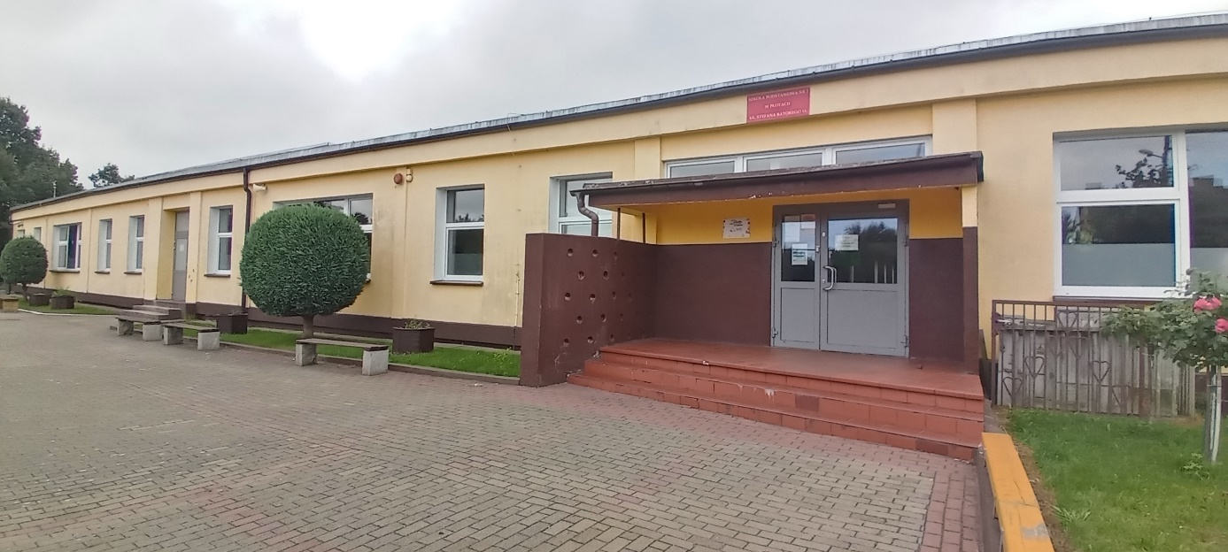

- Budynek z oddziałami przedszkolnymi i klasami od pierwszej do trzeciej mieści się przy ulicy Piastowej 8 w Płotach.
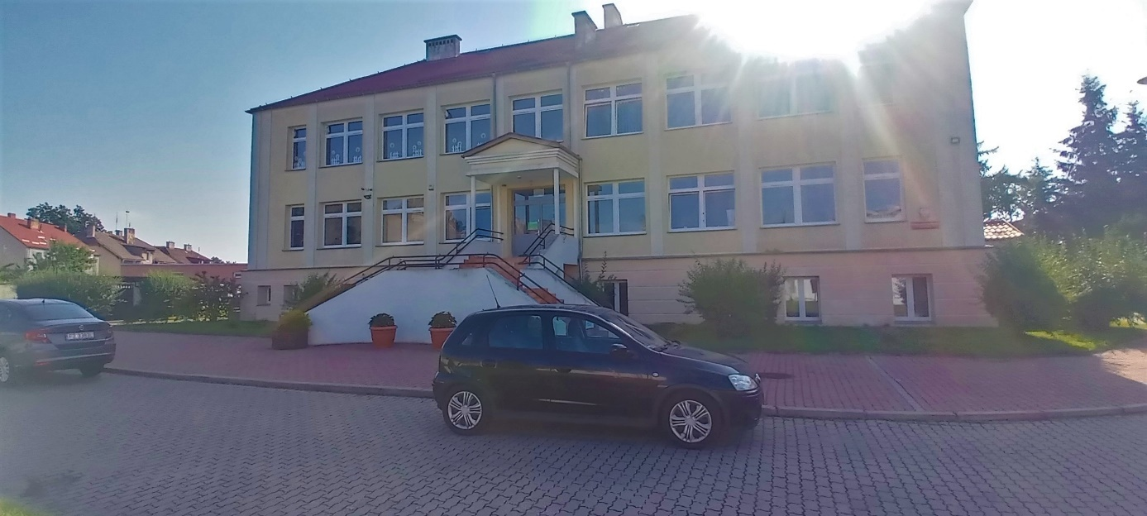
W sobotę i w niedzielę Szkoła Podstawowa numer 2 w Płotach jest zamknięta.

Kontakt ze Szkołą Podstawową numer 2 w Płotach
Wszystkie potrzebne informacje uzyskasz w sekretariacie lub pod numerami telefonów:
- numer telefonu do głównej siedziby szkoły to 913851296,
- numer telefonu do budynku z oddziałami przedszkolnymi i klasami od pierwszej do klasy trzeciej to 913851795.
Możesz także napisać e-mail na adres: sp2@ploty.pl
Szkoła numer 2 w Płotach przyjmuje interesantów od poniedziałku do piątku w godzinach pracy sekretariatu.

Dostępność budynku
Budynek główny Szkoły numer 2 w Płotach posiada jedno główne wejście.
Wejście posada schody. Do budynku nie prowadzi podjazd dla wózków i nie została zamontowana rampa. Brak jest poręczy przy schodach.
Osoby poruszające się na wózku inwalidzkim mają utrudniony dostęp do obiektu.
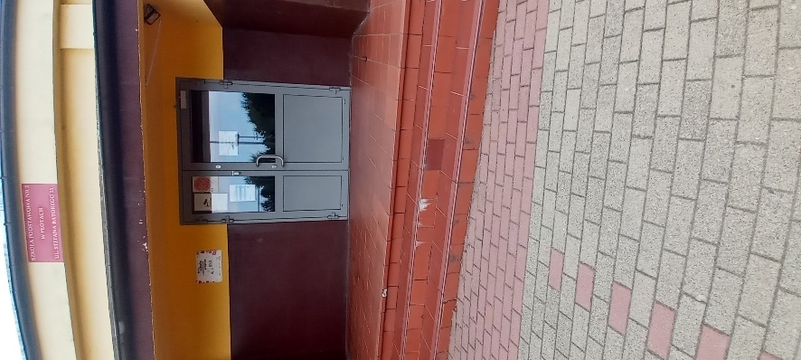
Dojście do wejścia głównego wykonane jest z kostki brukowej.
Budynek główny posiada jedno piętro. W budynku brak jest windy. Osoby z niepełnosprawnością nie mają możliwości dostać się do wszystkich pomieszczeń budynku.
Parking i miejsce postojowe dla osoby niepełnosprawnej nie zostały wyznaczone. Za szeroką bramę na teren posesji mogą wjechać tylko osoby upoważnione.
Budynek oddziału przedszkolnego i klas od pierwszej do trzeciej, przy ulicy Piastowej 8, posiada dwa wejścia.
Do wejścia głównego prowadzi osiem stopni schodów z prawej i lewej strony i osiem stopni schodów prowadzących do samego wejścia. Schody zostały wyposażone w poręcze po obu stronach. Przed wejściem głównym znajduje się boisko szkolne.
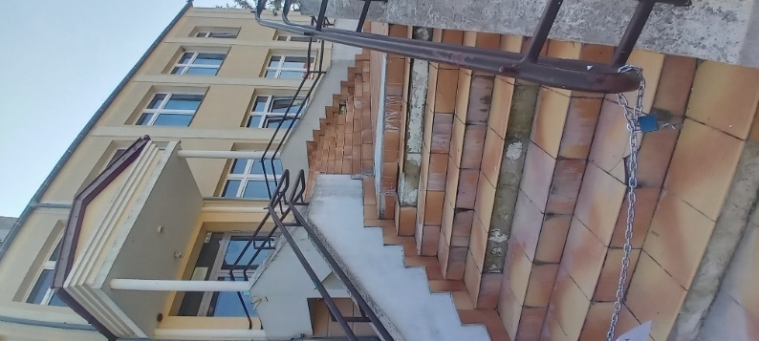
Drugie wejście do budynku znajduje się z tyłu szkoły. Do wejścia prowadzi siedem stopni schodów z prawej i lewej strony.
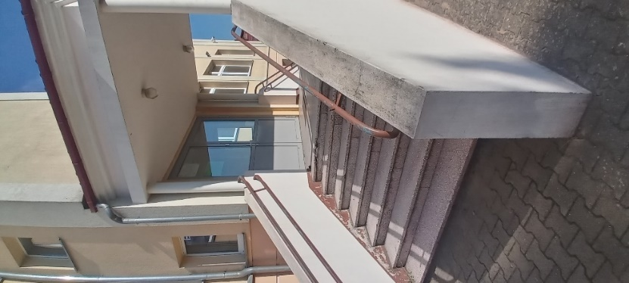
Po lewej stronie od wejścia głównego znajduje się wejście do świetlicy szkolnej.
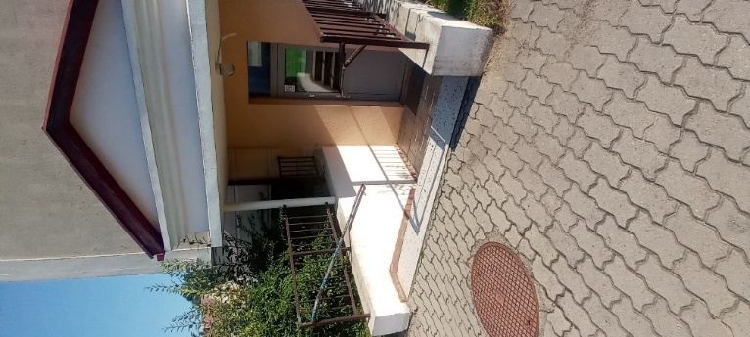
Żadne z wejść nie jest dostosowane dla osób poruszających się na wózku inwalidzkim. Do każdego wejścia prowadzą schody, brak jest podjazdu dla osób ze specjalnymi potrzebami.
Nie został wyznaczony parking i miejsce postojowe dla osób niepełnosprawnych. Upoważnione pojazdy mogą parkować przed budynkiem szkoły, wzdłuż chodnika.
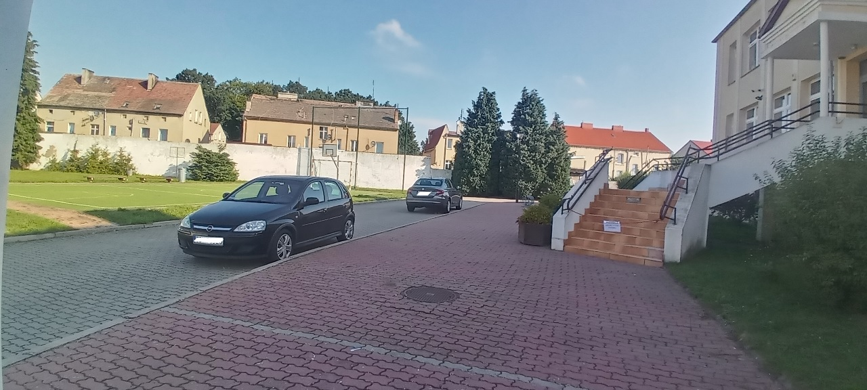

Jak załatwić sprawę w Szkole Podstawowej SP 2 w Płotach
Żeby załatwić sprawę w Szkole numer 2 w Płotach możesz:
- Napisać potrzebne pismo i wysłać je na główny adres szkoły:
Szkoła Podstawowa numer 2 w Płotach
Ulica Stefana Batorego 15
72-310 Płoty
Lub pod drugi adres oddziału przedszkolnego i klasy pierwszej do klasy trzeciej:
Szkoła Podstawowa numer 2 w Płotach
Ulica Piastowa 8
72-310 Płoty
- Przyjść do szkoły i spotkać się z pracownikiem w godzinach pracy sekretariatu.
- Przynieść pismo do sekretariatu.
- Napisać wiadomość i wysłać ją na adres e-mailowy sp2@ploty.pl
- Zadzwonić pod numer telefonu: 9138 51 296 lub 91 38 51 296.
Pracownicy Szkoły Podstawowej numer 2 w Płotach pomogą załatwić Twoją sprawę bez względu na sposób kontaktu wybrany przez Ciebie.
Poinformuj nas o najlepszej dla Ciebie formie komunikowania się dla załatwienia Twojej sprawy w placówce.
My dołożymy starań, aby Twoją sprawę załatwić jak najszybciej.

Pies przewodnik
Jeśli przy poruszaniu się pomaga Ci pies przewodnik, oczywiście możesz z nim przyjść do Szkoły numer 2 w Płotach.

Czym zajmuje się Szkoła Podstawowa 2 w Płotach?
- Zapewnia dzieciom opiekę oraz bezpieczeństwo.
- Tworzy warunki dla indywidualnego i wszechstronnego rozwoju dziecka.
- Wspiera działania wychowawcze i edukacyjne rodziców.
- Kształtuje postawy moralne, proekologiczne.
- Promuje zdrowie fizyczne i psychiczne.
- Przestrzega zasad wynikających z Konwencji Praw Dziecka.
- Organizuje sprawne zarządzanie placówką, analizuje i ocenia efekty swojej pracy.
- Prowadzi zajęcia zabawowe z elementami edukacyjnymi.
- Prowadzi zajęcia opiekuńczo – wychowawcze z uwzględnieniem potrzeb dziecka.
- Zapewnia rozwój umysłowy i emocjonalny dziecka.
- Rozwija talenty dzieci.
- Stwarza warunki do zdobywania wiedzy.

Oficjalna strona Szkoły Podstawowej numer 2 w Płotach
Oficjalną stroną Szkoły Podstawowej numer 2 w Płotach jest strona pod adresem: https://sp2ploty.edupage.org/
Placówka prowadzi również Biuletyn Informacji Publicznej dostępny pod adresem http://sp2ploty.naszbip.pl/redakcja-bip

